**ТЕКСТ ОТЧЁТА  
о прохождении  
производственной практики  
(преддипломной практики)**  
Б2.В.01.01(Пд)

**СОДЕРЖАНИЕ**

1 Основные сведения 2

2 Сбор данных 4

3 Критерии качества моделей 5

4 Основные известные модели 6

5 Новые предложения 7

6 Сравнение нелинейных моделей 8

СПИСОК ИСПОЛЬЗОВАННЫХ ИСТОЧНИКОВ 10

# 1 Основные сведения

При подготовке к соревнованиям по пауэрлифтингу и даже в процессе любительских тренировок полезно (а иногда и необходимо) оценить свои текущие возможности, не делая “проходку”, так как “проходка” оказывает сильное воздействие на нервную систему (стресс) и с немалой вероятностью чревата травмами, её нежелательно делать часто и к ней нужно сначала циклически подготавливаться, затем отдыхать (чтобы суметь мобилизовать больше ресурсов и уменьшить риск травм), что занимает много времени и сил — и всё ради того, чтобы просто узнать, какой именно вес ты способен пожать, присесть или потянуть конкретно сейчас. Гораздо разумнее было бы оценить эти величины (*повторные максимумы*, *ПМ*[1]), основываясь на результатах, которые ты показывал совсем недавно в процессе обычных тренировок или которые намного проще продемонстрировать[2] (*многоповторные максимумы*, *МПМ*), то есть используя уже доступную или с меньшими рисками добываемую информацию. Кроме того, *если удастся построить такую модель, способную оценить силу человека, исходя из его последних достижений, можно будет сделать более явной связь между тренировками и реальными результатами, предотвращая перетренированность и временные потери на тренировки по программам, не дающим эффекта*.

Итак. Зачем же нужно предсказывать повторные максимумы? Регрессионные модели, которые требуется построить, помогут:

1. адекватно оценить свои возможности перед соревнованиями и заказать веса, очень близкие к реальному максимуму; кроме того, знать свой ПМ, не делая проходку, очень важно не только для тех, кто занимается пауэрлифтингом (см. статью по URL <https://body1.ru/kalkulyator-odnopovtornogo-maksimuma-1pm/>);
2. в период подготовки оценивать скорость своего прогресса (или вообще его наличие), предотвращая перетренированность; сравнивать свои результаты с результатами предыдущих циклов, даже если тогда использовалось другое число повторений;
3. более обоснованно планировать программу тренировок: пытаясь чередовать разные упражнения и разные диапазоны повторений, легко сделать программу, которая на самом деле не будет давать значимого эффекта или потребует неподъёмных усилий; чтобы снизить вероятность подобных свойств, программу можно составлять в согласии с дополнительными инструментами, основанными больше чем на опыте нескольких человек
4. обосновать действенность разных методик и выразить различия между ними;
5. более точно замерять силовые качества групп мышц-антагонистов (очень редко для этого вообще возможно измерять 1ПМ у обеих групп, как и МПМ при одном и том же числе повторений);
6. выявить математические закономерности в силовых показателях человека.

Я убеждён, что если какой-то спортсмен действительно имеет цель улучшить свои показатели, он не откажется от дополнительных инструментов, которые способны обеспечить ему преимущество. Конкретно в нашем контексте эти инструменты вычислений называют калькуляторами (повторных максимумов).

Исследование тесто связано с проблематикой, освещенной в источниках [1,2,8].

# 2 Сбор данных

Для сбора наблюдений был создан опрос в Google Forms[3] на русском языке и его англоязычный аналог[4].

Русскоязычный опрос распространялся через соц. сеть ВКонтакте преимущественно[5] в следующих группах: «Пауэрлифтинг | Тяжелая атлетика»[6], «Я ♥ ПАУЭРЛИФТИНГ»[7], «ПАУЭРЛИФТИНГ И ЖИМ ЛЁЖА 18+»[8], «Твой Тренер»[9]; аналогично англоязычный опрос распространялся на Facebook преимущественно здесь: «Powerlifting Motivation»[10], «International Powerlifting League (IPL)»[11], «Powerlifting Motivation Chat»[12], «Powerlifting Memes»[13]. Кроме того, несколько наблюдений я собрал лично.

Спустя два месяца от создания опросов данные были выгружены и началась их обработка. Теперь эти данные и всё, связанное с ними (в том числе последняя версия этого документа), хранятся в репозитории по URL: <https://github.com/PasaOpasen/Powerlifting-training-diary-and-articles/tree/master/Estimating%20RM> .

Для обработки данных и создания отчёта использовалась среда RStudio[14] и язык R версии 3.6.3. Скачав некоторые документы, вы сможете воспроизвести все результаты, о которых будет рассказано далее. Для более подробного изучения языка R и практик его использования в статистическом обучении рекомендую ознакомиться с книгами [3,4,5,6].

# 3 Критерии качества моделей

Далее происходит построение *нелинейных моделей* для предсказания повторных максимумов, проверяются формулы [МакГлотина, Ломбарди](https://ru.wikipedia.org/wiki/Одно_повторение_с_максимальным_весом#МакГлотин_(McGlothin)) и другие нелинейные формулы. Оценка качества моделей происходит по аналогичным принципам, то есть значение имеют:

1. точность моделей при перекрёстной проверке, чтобы их можно было сравнить и выбрать лучшую;
2. точность модели на обучающих данных (низкое смещение), поскольку неточные модели не имеют пользы, даже если превосходят другие при перекрёстной проверке;
3. простота модели.

Сначала рассматриваются отдельные классы моделей из указанной выше ссылки и мои предложения, затем они сравниваются друг с другом и делаются выводы.

# 4 Основные известные модели

Модели Эпли, Вендлера и О’Коннора – это одна и та же модель вида $RM=MRM⋅(1+c⋅Count)$ с разными значениями коэффициента $c$. Как выяснилось, эти отличия обусловлены только тем, на каком разбросе повторений происходил подбор $c$: значение из формулы О’Коннора наиболее оптимально, если формула должна примерно одинаково хорошо работать на не более чем 20 повторениях, а значение из формулы Эпли, предположительно, оптимально для 2-5 повторений (Рис. 1).

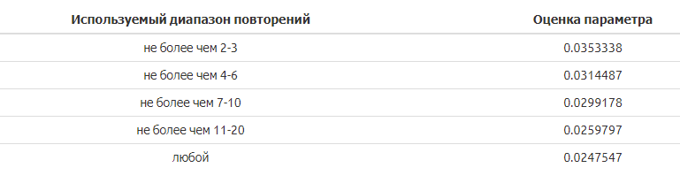

Рисунок 1

Обучив такую модель (с названием $n_{1}$) для диапазона повторений 2-10, получим результаты в 30% ошибок.

Модели Бжицки и МакГлотина – это тоже одна и та же модель вида

$$\begin{aligned}RM=MRM⋅\frac{a}{b-Count}\#\left(1\right)\end{aligned}$$

с разными $a,b$. Обучив такую модель (с названием $n_{2}$) для диапазона повторений 2-10, получим более точную модель (20% ошибок).

Аналогично модели Мэйхью и Ватана — это вариации модели

$$\begin{aligned}RM=\frac{100⋅MRM}{a+b⋅e^{-c⋅Count}}\#\left(2\right)\end{aligned}$$

Обучив такую модель ($n_{3}$), получим примерно такие же результаты, как у $n_{2}$.

Наконец, модель Ломбарди имеет вид

$$\begin{aligned}RM=MRM⋅Count^{a}\#\left(3\right)\end{aligned}$$

Обучив её ($n_{4}$), получим примерно те же результаты (с параметром, очень близким к 0.1, предложенным Ломбарди):

# 5 Новые предложения

Кроме этого, я попробую модель $n_{5}$:

$$\begin{aligned}RM=MRM^{a}⋅\frac{b}{c-Count+d⋅Count^{2}}\#\left(4\right)\end{aligned}$$

и $n_{6}$:

$$\begin{aligned}RM=MRM^{a}⋅\left(b+c⋅Count^{d}\right),\#\left(5\right)\end{aligned}$$

а также версии предыдущих шести моделей с поправкой коэффициентов на разные факторные переменные и с включением/отсутствием слагаемого ${\left(\frac{MRM}{Index}\right)}^{6}$ (для линейных моделей оно играло роль).

# 6 Сравнение нелинейных моделей

Сравним названные модели, сделав перекрёстную проверку на диапазоне повторений 2-10 (Рис. 2).

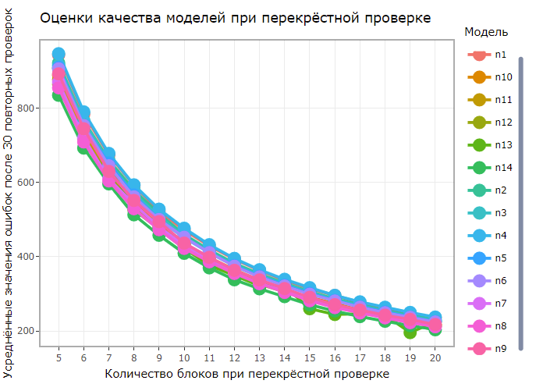

Рисунок 2

Как видно, самой лучшей моделью оказалась $n_{14}$ (основанная на моделях Мэйхью и Ватана), на втором месте идёт $n_{8}$ (моё предложение):

Обе модели имеют одинаковую среднюю ошибку в менее чем 2.9%. По точности они схожи с ранее найденными линейными моделями $b_{3},b_{5}$.

Если сравнить лучшие найденные линейные и нелинейные модели, окажется, что модели $n_{8}$ и $b_{3}$ в целом неотличимы, а модель $n_{14}$ немного превосходит $b_{5}$ (Рис. 3), но не факт, что значимо.

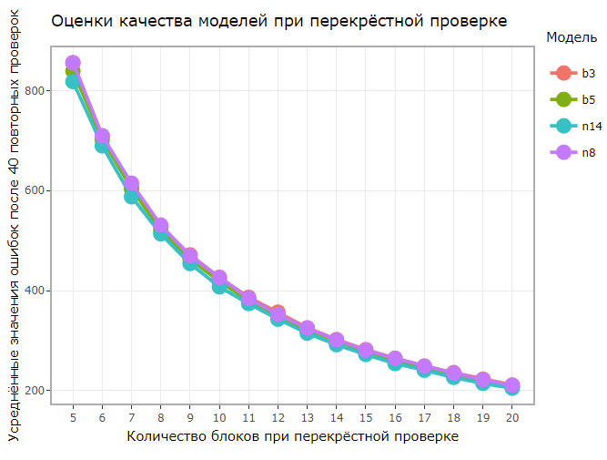

Рисунок 3

# СПИСОК ИСПОЛЬЗОВАННЫХ ИСТОЧНИКОВ

[1] Хэтфилд Ф. К., Всестороннее руководство по развитию силы // Красноярск: Союзспорт, 1992. - 284 с.

[2] Вадим Протасенко. Думай! Или «Супертренинг» без заблуждений.

[3] Уикем Х., Гроулмунд Г. Язык R в задачах науки о данных: импорт, обработка, визуализация и моделирование данных. : Пер. с англ. — СПб. : ООО “Диалектика”, 2018. — 592 с.

[4] Мастицкий С. Э., Шитиков В. К. Статистический анализ и визуализация данных с помощью R. – М.: ДМК Пресс, 2015. – 496 с.

[5] Роберт И. Кабаков. R в действии. Анализ и визуализация данных в программе R. / пер. с англ. Полины А. Волковой. – М: ДМК Пресс, 2016. – 588 с.

[6] Джеймс Г., Уиттон Дм Хасти Т., Тибширани Р. Введение в статистическое обучение с примерами на языке R. Пер. с англ. С. Э. Мастицкого - М.: ДМК Пресс, 2016. - 450 с:

[7] Крупкина, Т. В. Математическая статистика [Электронный ресурс] : курс лекций / Т. В. Крупкина, А. К. Гречкосеев. – Электрон. дан. (3 Мб). – Красноярск : ИПК СФУ, 2009.

[8] Brandon Lilly «The Cube method» (2012)

1. иногда их называют *разовыми максимумами*, *РМ*
2. имеется в виду, что нетрудно и более безопасно на следующей тренировке взять достаточно большой вес и сделать с ними максимальное число повторений (около 4-8)
3. <https://docs.google.com/forms/d/e/1FAIpQLSeownLfmO9Sx3rwI9gA5Msm0Z_xiFbMj12QHS490tm74UfFJw/viewform>
4. <https://docs.google.com/forms/d/e/1FAIpQLSfDJEK3SxuQnVlD-_mHbFvB47BpUouUmUv_md10gSQcnsI3TA/viewform>
5. “преимущественно” означает, что предположительно именно из этих группы поступила основная масса опрошенных
6. <https://vk.com/powerliftingnews>
7. <https://vk.com/ilovepowerlifting>
8. <https://vk.com/powerliftingworld>
9. <https://vk.com/tvoytrenercom>
10. <https://www.facebook.com/PowerliftingMotivation/>
11. <https://www.facebook.com/groups/IPLPowerlifting/>
12. <https://www.facebook.com/groups/powerliftingmotivation/>
13. <https://www.facebook.com/groups/powerliftingmemes/>
14. <https://www.rstudio.com>